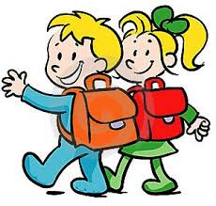
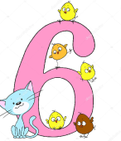
Tak ako, milý budúci PRVÁČIK? Tešíš sa do školy? My sa už na Teba veľmi tešíme!
Aby sa ti v škole darilo čo najlepšie, mal by si už niečo vedieť.
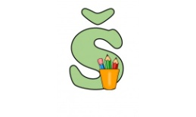
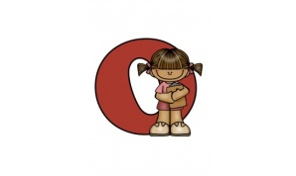
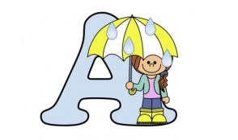
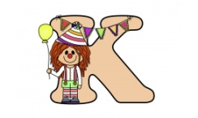
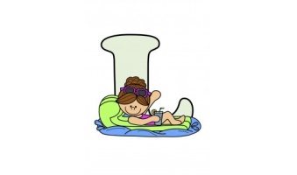
Vyfarbi si srdiečka vedľa toho, čo už zvládneš. Ak Ti ostalo nejaké srdiečko nevyfarbené, popros svojich rodičov, aby ti so splnením úlohy trošku pomohli. Určite to bude pre teba hračka.
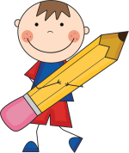
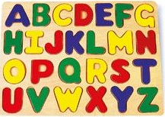
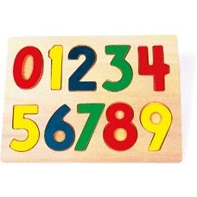
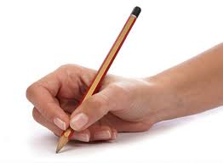
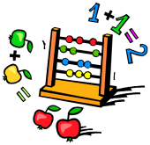
samostatne sa obliecť (zapnúť gombíky, zips) a obuť sa (zaviazať si šnúrky),
samostatne sa najesť: upratať si po sebe stôl, správne používať príbor, slušne jesť (so zatvorenými ústami „nemľaskať“), samostatne používať, obsluhovať sa na WC, umyť si ruky,
správne vyslovovať všetky hlásky (v prípade potreby navštevovať LOGOPÉDIU),
vyjadrovať sa plynulo aj v zložitejších vetách, vedieť porozprávať svojimi slovami, o čom bola krátka rozprávka,
kresliť tak, že línie sú pevné a neroztrasené, uspokojivo podľa predlohy obkresliť rôzne útvary (štvorec, kruh, srdce atď.),
nakresliť postavu so všetkými základnými znakmi (musí mať hlavu, oči, uši, nos, ústa, trup, končatiny, prsty),
vystrihnúť jednoduchý tvar podľa predkreslenej čiary,
poznať a rozlíšiť základnú aj rozšírenú paletu farieb,
spočítať predmety do 6, poznať číslice do 6, (vie, koľko prstov má na ruke),
naučiť sa naspamäť detskú pesničku alebo básničku,
vysloviť krátke slovo samostatne po hláskach, povedať písmenko na začiatku slova (nie je podmienkou),
orientovať sa v priestore, vie, kde je vpredu, vzadu, hore, dole, vpravo, vľavo,
poznám svoje meno a priezvisko, adresu, vek,
poznám mená svojich súrodencov, rodičov a ich zamestnanie, poznám niektoré domáce a lesné zvieratá,
A AKO BY SA BUDÚCI PRVÁK MAL SPRÁVAŤ?
vydrží pri činnosti 15-20 minút,
začatú prácu alebo hru dokončí, nezačína neustále niečo nové, neodbieha,
na nové prostredie a osoby si zvyká bez väčších problémov (neplače, neskrýva sa za rodičov, neuteká),
väčšinou sa hráva spoločne s deťmi, nestráni sa ich spoločnosti, nie je medzi deťmi bojazlivý a plačlivý,
nie je agresívny, spory s deťmi dokáže riešiť väčšinou bez bitky, hádky, vzdorovitosti,
v jeho správaní by sa nemali prejavovať zlozvyky ako napríklad cmúľanie prstov, obhrýzanie nechtov, časté pokašliavanie, žmurkanie,
nezajakáva sa pri reči,
nepomočuje sa.
SPRÁVNE DRŽÍM CERUZKU
Aktívne a bez vyzvania vie správne používať čarovné slovíčka:
Dobrý deň! Dovidenia! Prepáč! Ďakujem! Prosím si! Keď kašlem, kýcham, zívam.... dám si ruku na ústa!

